篮 球 课 教 案
（水平四）
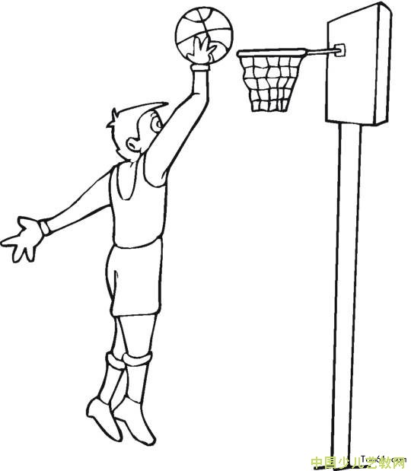
学 校：礼河实验学校学 校： 学 校：礼河实验学校
年 级：七（4）班
学 科：体育与健康
教 师：朱泽砚
时 间：2014年6月4日
地 点：礼河实验学校篮球场场

年 级：七（5）班
学 科：体育与健康
教 师：朱泽砚
时 间：2014年3月20日
地 点：礼河实验学校足球场

篮球原地传接球、运球三步上篮的教学设计
一、教学设计理念：
篮球运动是由跑、跳、投等动作组成，是在快速、激烈、对抗的情况下通过传递、抛接、运拍，最终把球送入固定篮圈的一项综合性的体育运动，具有集体性、竞争性强、趣味性浓等特点，篮球赛攻防频繁，技术动作多样，使之富有吸引力深受广大中学生喜爱。通过篮球运动，可以发展学生跑、跳、投等基本活动能力，提高灵敏、速度、力量、耐力等身体素质和动作的准确性、协调性，增加内脏器官的功能。同时还能培养学生勇敢顽强、机智、果断、胜不骄、败不馁等优良品质和团结一致、密切配合的集体主义精神。是一项有很高锻炼价值的运动项目。
二、教学内容分析：
本课教学内容是篮球运动中运球三步上篮。运球三步上篮是篮球运动中最主要最直接的进攻手段，是全队进攻的重要手段，起着组织全队相互配合的重要桥梁作用，是更好地学习各种技术和战术的基础，它们好坏直接影响到集体力量的发挥和战术的配合的质量，所以我们必须高度重视学习和掌握这一技术。本课是中学体育课中学习篮球运动的第三节课，起着承上启下的作用，运球三步上篮技术的基本方法并不复杂，但要做到准确、熟练、隐蔽、快速，同时要迅速转换衔接其它技术动作，就比较困难。因此，本课着重要解决学生在学习运球三步上篮技术时，三步节奏（即一大、二小、三高）的协调和上下肢协调的统一性，为以后的教学中加强三步上篮的准确性、熟练性打好基础。
三、学情分析：
本次课的授课班级为七（4）班学生，共50人。本班学生的特点是活泼好动，模仿和接受能力比较强。虽然在体育运动技能上有差异，但学生总体身体素质都比较好，对篮球的兴趣很高，组织纪律性和集体荣誉感很强，有比较强的思维能力、创造能力，善于学习。
四、教学目标的确定：
1、运动参与目标：通过游戏、变化传接球方式提高学生兴趣，让95%的学生参与到篮球运动当中。
2、运动技能目标：通过学习使学生进一步建立行进间传接球，运球三步上篮动作概念；巩固提高传接球、运球三步上篮动作和对球的控制能力。
3、身体健康目标：通过三步上篮技术的学习增强学生下肢的弹跳力和上下肢的协调性；发展灵敏、速度耐力等身体素质。
4、心理健康和社会适应目标：通过游戏和比赛的学习，培养学生勇敢、机智、果断、团结一致、密切配合的集体主义意识。
五、本课的重、难点确定：
重点：运球三步上篮的节奏的把握——“一大、二小、三高”的把握。
难点：运球三步上篮--上下肢协调配合。
六、教学策略
1、本课采用了讲解、示范、启发、模仿、创新、竞赛等教学方法，以及各种新颖的练习方法。循序渐进、层层深入、层层剖析，充分挖掘每个学生的潜在能力，充分发挥学生的主体作用，运用灵活多变手段，做到身心结合，更好地促进学生努力达到教学目标。
2、全课的组织结构不拘泥于过分的统一规整，而以服务练习与教学为目标，力求合理、紧凑、流畅、新颖。
3、全课教学的内容及手段，用循序渐进、分解和组合的方式进行教学，同时创设情景教育、乡土教育，既引起学生学习兴趣，又陶冶了学生情操，可以在有限的时间和场地内增加学生的练习效果。用比赛法引起学生学习兴趣，增强团队精神。

体育（与健康）实践课教案
班级：七（4）班 人数： 50 任课教师：朱泽砚 时间：2014-6-4
本课主题 |  | 篮球技术中运球三步上篮的教学 |  | 教学重点 |  | 运球三步上篮的节奏的把握——“一大、二小、三高”的把握。
教材 |  | 篮球进攻技术 |  | 教学难点 |  | 运球三步上篮--上下肢的协调配合
教学目标 |  | 1、运动参与目标：通过游戏、变化传接球方式提高学生兴趣，让95%的学生参与到篮球运动当中。  2、运动技能目标：使学生进一步建立行进间传接球，运球三步上篮动作概念；巩固提高传接球的控制能力，让85%的学生掌握运球三步上篮节奏。  3、身体健康目标：通过三步上篮技术的学习增强学生下肢的弹跳力和上下肢的协调性；发展灵敏、速度耐力等身体素质。  4、心理健康和社会适应目标：通过游戏和学生们互助学习，培养学生勇敢、机智、果断、团结一致、密切配合的集体主义意识。
教学顺序 | 课程内容 |  | 组织教法、学法与要求 |  |  |  | 运动量
教学顺序 |  |  | 教师活动 |  | 学生活动 |  | 次数 | 时间
准 备 部 分 | 一、课堂常规  二、游戏——运输炮弹接力 |  | 1、体育委员整队集合，报告人数。  2、检查服装。  3、宣布本课内容任务。  4、安排见习生。  5、安全教育。  1、将学生分成10个“突击组”。  2、游戏规则：每队排头的同学怀抱三个“炮弹”（篮球），跳过体操垫，跑向对面障碍物，然后绕过回到队前，将球传于下一人，以此类推，最后看那一对最先完成接力，并且队伍整齐，奖励每个队员加1分。最慢的那个队罚做俯卧撑10个。  3、抱球徒手操 |  | 组织：  △  要求：集合快、静、齐。  组织形式：  △↓↓↓↓↓↓↓↓  ▲ ▲ ▲ ▲  要求：各小队成员按照规则进行比赛，违反规则直接取消成绩。 |  |  | 2′  6′  4′

教学顺序 | 课程内容 |  | 组织教法、学法与要求 |  |  |  |  |  |  | 运动量
教学顺序 |  |  | 教师活动 |  |  | 学生活动 |  |  |  | 次数 | 时间
基 本 部 分 | 一、原地传接球（复习） |  | 1、双手胸前传接球。2、双手击地传球。  3、单手肩上传接球。  4、单手体侧传接球。  传球：中距离传球主要靠前臂摆动抖腕和手指的弹拨将球传出。远距离传球，球的飞行多呈弧线，且各环节动作类似，只是在发力上略有不同。  接球：伸手迎球，指端触球，引球缓冲，保持平衡。  5、循环纠错指导。 |  |  | 1、分两组进行传接球练习，特别提醒传球的准确性，提高两人之间合作的默契度。2、按要求进行，当一组练习完成后注意队伍的整体性，为下一次练习做好准备。  组织：  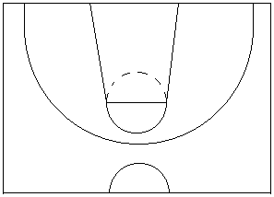  要求：组织连贯有序，传球准确到位。 |  |  |  | 5次 | 10′
基 本 部 分 | 二、运球三步上篮 |  | 1、全队站至中线与罚球线之间呈一路纵队，按照三步上篮的节奏“一大、二小、三高跳”进行摸篮网练习。  2、全队站至出发时的位置，拿球进行原地托球三步上篮练习，托球队员站在罚球线上，其他队员做三步上篮的练习。  注意：将右腿抬起来的同时拿球，紧接着做上篮动作，示范时动作一定要慢。练习5次。  3、全队退至中线进行运球三步上篮练习。  4、循环纠错指导。 |  |  | 组织队形：  要求：  1、每个队员按要求进行练习。  2、学生分成四小组  3、各组在小组长带领下认真练习。  4、强调肘下垂，持球时掌心空出，多做徒手模仿练习和持球慢动作，如对墙传接球。 |  |  |  | 3次  2次  5次 | 13′
教学顺序 | 课程内容 |  | 组织教法、学法与要求 |  |  |  |  |  |  | 运动量
教学顺序 |  |  | 教师活动 |  |  | 学生活动 |  |  |  | 次数 | 时间
结 束 部 分 | 一、收器材，放松练习  二、小结，归还器材  三、下课 |  | 1、两人之间进行互背放松抖动练习。  2、两人握手抖手腕放松练习。  3、小结  4、下课 |  |  | 组织：  △  要求：两人之间充分放松 |  |  |  |  | 5′
场地器材 | 体操垫4块、篮球场2块、篮球25个
平均心率 | 143次/分 | 练习密度 |  | 38% | 运动强度 |  | 中等 | 心理负荷 | 中等
课后摘记

